**KẾ HOẠCH BÀI DẠY**

**Trường:** …..………………………………  **Họ tên giáo viên: Tổ:**………………………………….……… …………………………………….

**CHƯƠNG 1. TRAO ĐỔI CHẤT VÀ CHUYỂN HÓA NĂNG LƯỢNG Ở SINH VẬT**

**BÀI 3. THỰC HÀNH: THÍ NGHIỆM**

**TRAO ĐỔI NƯỚC Ở THỰC VẬT VÀ TRỒNG CÂY BẰNG THỦY CANH,**

**KHÍ CANH**

*Môn Sinh học; Lớp 11*

*Thời gian thực hiện: 2 tiết*

1. **MỤC TIÊU:**

|  |  |  |
| --- | --- | --- |
| **PHẨM CHẤT, NĂNG LỰC** | **YÊU CẦU CẦN ĐẠT** | **MÃ HÓA** |
| **1. Năng lực**  *a. Năng lực sinh học* | |  |
| Nhận thức sinh học | Nhận ra và chỉnh sửa được những điểm sai khi đưa ra các giả thuyết nghiên cứu, khi thao tác làm thí nghiệm. | SH 1.7 |
| Tìm hiểu thế giới sống | Đề xuất được vấn đề được nhắc đến trong tình huống thực tế được đưa ra; đặt được các câu hỏi liên quan đến các tình huống đó. | SH 2.1 |
| Đề xuất được các giả thuyết liên quan đến tình huống trong thực tiễn được đưa ra và phát biểu được các giả thuyết nghiên cứu đó. | SH 2.2 |
| Lựa chọn phương án phù hợp và triển khai thực hiện bố trí các thí nghiệm nghiên cứu để chứng minh các giả thuyết đã đề ra.  - Thực hiện được các thí nghiệm chứng minh sự hút nước ở rễ, vận chuyển nước ở thân và thoát hơi nước ở lá  - Thực hành tưới nước chăm sóc cây  - Thực hành quan sát được cấu tạo khí khổng ở lá  - Thực hiện được các bài thực hành về thủy canh, khí canh. | SH 2.3 |
| Thu thập dữ kiện từ kết quả quan sát các công thức thí nghiệm khác nhau; so sánh được kết quả với giả thuyết, giải thích và rút ra kết luận về vấn đề nghiên cứu. | SH 2.4 |
| Viết được báo cáo nghiên cứu. | SH 2.5 |
| *b. Năng lực chung* | | |
| Tự chủ và tự học | Tự nhận ra và điều chỉnh được những sai sót và hạn chế của bản thân trong quá trình nghiên cứu khoa học, rút kinh nghiệm để vận dụng phương pháp học bằng nghiên cứu khoa học vào những tình huống khác. | TCTH 6.3 |
| Giao tiếp và hợp tác | Chủ động đề xuất mục đích hợp tác nhằm tiến hành các phương án chứng minh các giả thuyết đã đề ra. | GTHT 3 |
| Giải quyết vấn đề và sáng tạo | Nêu được nhiều ý tưởng mới trong quá trình học tập như các giả thuyết và phương án chứng minh các giả thuyết. | VĐST 3 |
| **2. Về phẩm chất** | | |
| Trung thực | Tiến hành thí nghiệm đúng quy trình, báo cáo đúng số liệu và kết quả nghiên cứu. | TT 1 |
| Chăm chỉ | Đánh giá được điểm mạnh, điểm yếu của bản thân, thuận lợi và khó khăn khi tham gia nghiên cứu khoa học. | CC 1.1 |

1. **THIẾT BỊ DẠY HỌC VÀ HỌC LIỆU**
2. **Đối với giáo viên**

-Cốc thuỷ tinh hoặc cốc nhựa, thùng xốp, kẹp gỗ, ống nhỏ giọt, kim mũi mác, kính hiển vi, giấy thấm, lam kính, lamen, túi nylon trong và lớn.

-Mực tím, phân NPK, dung dịch trồng thuỷ canh.

-Cây đậu xanh (hoặc cà chua, đậu tương, ...) có đủ rễ, thân, lá; cành hoa trắng (cúc, huệ, ...); hạt giống (đậu, lúa, ngô); xơ dừa;

- Đoạn phim hoặc hình ảnh về mô hình trồng cây khí canh.

- Máy tính, máy chiếu, …

1. **Đối với học sinh**

* Chuẩn bị mẫu vật hoặc dụng cụ được giáo viên phân công.
* Biên bản thảo luận nhóm.
* Báo cáo thực hành.
* Video hoặc poster báo cáo kết quả thí nghiệm tưới nước và chăm sóc cây tại nhà trong 1 tuần của các nhóm.

1. **TIẾN TRÌNH DẠY HỌC**

***\*Kiểm tra bài cũ (5 phút)***

* + - 1. Cây hút nước nhờ bộ phận nào sau đây?

1. Rễ B. Cành C. Hoa D. Lá
   * + 1. Ở thực vật sống trên cạn, loại tế bào nào sau đây điều tiết quá trình thoát hơi nước ở lá?
2. Tế bào mạch rây B. Tế bào nội bì

C. Tế bào khí khổng D. Tế bào mạch gỗ

* + - 1. Ở cây lúa, nước chủ yếu được thoát qua cơ quan nào sau đây?

1. Thân B. Lá C. Rễ D. Cành
   * + 1. Tác nhân chủ yếu điều tiết độ mở của khí khổng là hàm lượng
2. nước trong tế bào khí khổng. B. carbonic trong tế bào khí khổng.

C. oxygen trong tế bào khí khổng. D. nitrogen trong tế bào khí khổng.

5. Thế nước của cơ quan nào trong cây là thấp nhất?

A. Cành cây. B. Các lông hút ở rễ.

C. Các mạch gỗ ở thân. D. Lá cây.

 **HOẠT ĐỘNG 1. MỞ ĐẦU (5 PHÚT)**

**1. Mục tiêu:**

- Tạo ra mâu thuẫn nhận thức cho HS, khơi dậy mong muốn tìm hiểu kiến thức.

- HS xác định được nội dung bài thực hành.

**2. Tổ chức thực hiện:**

***a. Giao nhiệm vụ học tập:*** GV chia lớp thành 4 nhóm, yêu cầu HS trao đổi thảo luận vấn đề nêu ra: *Chúng ta đã tìm hiểu về lý thuyết các nội dung về trao đổi nước và dinh dưỡng khoáng ở thực vật nhưng trong thực tế nước đã hấp thụ vào cây, vận chuyển trong cây và thoát ra khỏi cây như thế nào? Ngoài trồng cây trong đất, người ta có thể trồng cây trong nước, trồng cây trong không khí được không?*

***b. Thực hiện nhiệm vụ:*** HS thực hiện nhiệm vụ theo hướng dẫn của GV.

**c.** ***Báo cáo, thảo luận:***

- HS báo cáo kết quả thảo luận.

- Các nhóm còn lại theo dõi, nhận xét, góp ý.

- GV sử dụng công cụ 1, 2 để đánh giá

1. ***Kết luận, nhận định:*** GV nhận xét cho kết quả thực hiện nhiệm vụ của các nhóm, từ đó, dẫn dắt HS vào bài học.

 **HOẠT ĐỘNG 2. HÌNH THÀNH KIẾN THỨC MỚI (80 PHÚT)**

**Hoạt động 2.1. Đặt câu hỏi nghiên cứu (10 phút)**

**1. Mục tiêu:** SH 1.7, SH 2.1; SH 2.3; CC 1.1

**2. Tổ chức thực hiện:**

***a. Giao nhiệm vụ học tập:*** GV chia lớp thành 4 nhóm và yêu cầu:

Nhóm 1: nghiên cứu hiện tượng 2 và 3.

Nhóm 2: nghiên cứu hiện tượng 3 và 4.

Nhóm 3: nghiên cứu hiện tượng 4 và 5.

Nhóm 4: nghiên cứu hiện tượng 5 và 6.

***b. Thực hiện nhiệm vụ:*** HS thực hiện nhiệm vụ theo hướng dẫn của GV theo mẫu phiếu số 1 theo kĩ thuật khăn trải bàn hoặc think – pair – share.

|  |  |  |
| --- | --- | --- |
| **MẪU PHIẾU SỐ 1**  **Biên bản thảo luận đặt câu hỏi nêu vấn đề**  Nhóm thực hiện: ………………………………………………… Lớp:……. | | |
| ***Tình huống*** | ***Nội dung thảo luận*** | |
| ***Nội dung vấn đề*** | ***Câu hỏi nghiên cứu*** |
| 1 | ….. | … |
| 2 | ….. | … |

**c.** ***Báo cáo, thảo luận:***

- HS báo cáo kết quả thảo luận.

- Các nhóm còn lại theo dõi, nhận xét, góp ý.

***d. Kết luận, nhận định:*** GV nhận xét cho kết quả thực hiện nhiệm vụ của các nhóm, đồng thời chuẩn hoá nội dung các câu trả lời cho HS.

**Hoạt động 2.2. Đề xuất giả thuyết và phương án chứng minh giả thuyết (10 phút)**

**1. Mục tiêu:** SH 1; SH 2.2; TCTH 6.3; GTHT 3; VĐST 3; CC 1.1; TN 3

**2. Tổ chức thực hiện:**

***a. Giao nhiệm vụ học tập:***

GV sử dụng : hỏi đáp nêu vấn đề kết hợp sử dụng khăn trải bàn hoặc think – pair – share để hướng dẫn và gợi ý cho HS thảo luận nội dung trong SGK. GV hướng dẫn học sinh thực hiện theo mẫu phiếu số 2.

Nhóm 1: nghiên cứu hiện tượng 2 và 3.

Nhóm 2: nghiên cứu hiện tượng 3 và 4.

Nhóm 3: nghiên cứu hiện tượng 4 và 5.

Nhóm 4: nghiên cứu hiện tượng 5 và 6.

***b. Thực hiện nhiệm vụ:*** HS thực hiện nhiệm vụ theo hướng dẫn của GV: đề xuất giả thuyết và phương án chứng minh giả thuyết theo mẫu phiếu số 2

|  |  |  |
| --- | --- | --- |
| **MẪU PHIẾU SỐ 2**  **Biên bản thảo luận đề xuất giả thuyết và phương án chứng minh giả thuyết**  Nhóm thực hiện: ………………………………………………….. Lớp:……….. | | |
| ***Tình huống*** | ***Nội dung thảo luận*** | |
| ***Nội dung giả thuyết*** | ***Phương án kiểm chứng giả thuyết*** |
| 1 | Phương án được lựa chọn:  ……………… | … |
| 2 | Phương án được lựa chọn:  ……………… | … |

**c.** ***Báo cáo, thảo luận:***

- HS báo cáo kết quả thảo luận.

- Các nhóm còn lại theo dõi, nhận xét, góp ý.

***d. Kết luận, nhận định:*** GV nhận xét cho kết quả thực hiện nhiệm vụ của các nhóm, đồng thời chuẩn hoá nội dung các câu trả lời cho HS.

- Dự kiến sản phẩm: các giả thuyết và phương án chứng minh giả thuyết.

**Hoạt động 2.3. Thiết kế nghiên cứu kiểm chứng giả thuyết (25 phút)**

**1. Mục tiêu:** SH 1; SH 2.3; TCTH 3; GTHT 3; CC 1.

**2. Tổ chức thực hiện:**

***a. Giao nhiệm vụ học tập:*** GV chia lớp thành 4 nhóm, hướng dẫn HS tiến hành các thí nghiệm kiểm chứng. Mỗi thí nghiệm lặp lại 3 lần. Yêu cầu HS ghi chép kết quả trong quá trình thực hành.

* Thí nghiệm chứng minh sự hút nước ở rễ

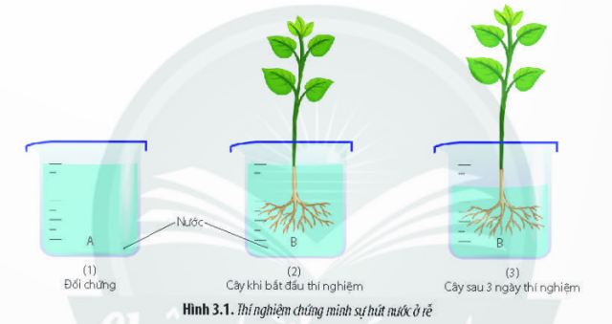

* Thí nghiệm chứng minh sự vận chuyển nước trong thân

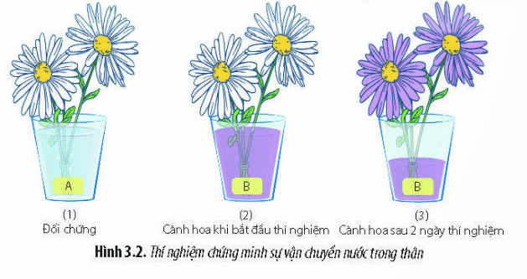

* Thí nghiệm chứng minh sự thoát hơi nước ở lá

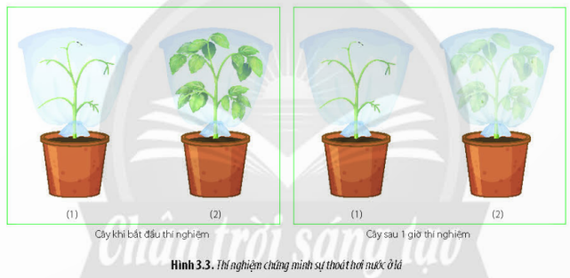

* Thực hành tưới nước chăm cây

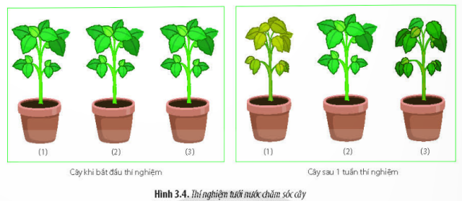

* Thực hành quan sát khí khổng ở lá mồng tơi dưới kính hiển vi

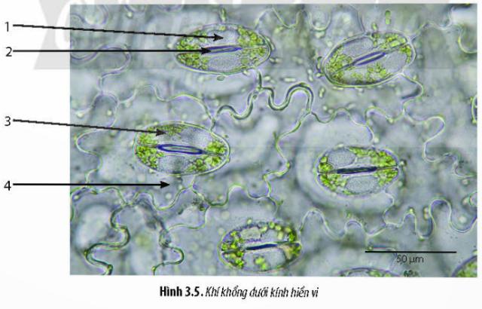

* Thực hành trồng cây thủy canh

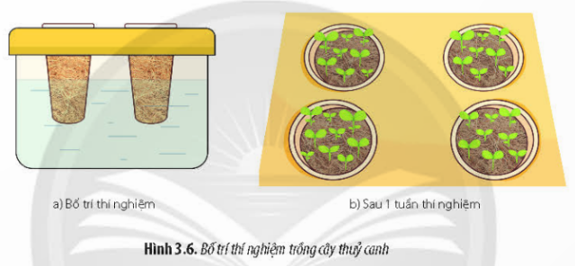

* Quan sát mô hình trồng cây khí canh

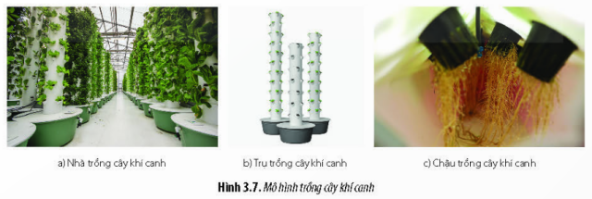

***b. Thực hiện nhiệm vụ:*** Các nhóm tiến hành thí nghiệm chứng minh cho giả thuyết về vấn đề nghiên cứu được đề ra và ghi kết quả vào các mẫu phiếu.

*\* Thí nghiệm chứng minh sự hút nước ở rễ (HS tiến hành tại nhà)*

|  |  |  |  |  |  |  |  |  |  |
| --- | --- | --- | --- | --- | --- | --- | --- | --- | --- |
| **MẪU PHIẾU SỐ 3**  **Kết quả thực hiện nghiên cứu**  Nhóm thực hiện: ……………………………………………… Lớp ……….....  Nội dung nghiên cứu:……………………………………………………………. | | | | | | | | | |
| Cốc nước | Không cắm cây (A) | | | Cắm cây đủ rễ, thân, lá (B) | | | Cắm cây chỉ có thân, lá (C) | | |
| Kết quả | Lần 1 | Lần 2 | Lần 3 | Lần 1 | Lần 2 | Lần 3 | Lần 1 | Lần 2 | Lần 3 |
|  |  |  |  |  |  |  |  |  |

*\* Thí nghiệm chứng minh sự vận chuyển nước trong thân (HS tiến hành tại nhà)*

|  |  |  |  |  |  |  |  |  |  |
| --- | --- | --- | --- | --- | --- | --- | --- | --- | --- |
| **MẪU PHIẾU SỐ 4**  **Kết quả thực hiện nghiên cứu**  Nhóm thực hiện: …………………………………………………Lớp ……….....  Nội dung nghiên cứu:……………………………………………………………. | | | | | | | | | |
| Cành hoa | Cắm vào cốc chứa nước | | | Cắm vào cốc chứa mực màu tím | | | Chẻ cành hoa theo chiều dọc và cắm vào 2 cốc chứa mực khác màu | | |
| Kết quả | Lần 1 | Lần 2 | Lần 3 | Lần 1 | Lần 2 | Lần 3 | Lần 1 | Lần 2 | Lần 3 |
|  |  |  |  |  |  |  |  |  |

*\* Thí nghiệm chứng minh sự thoát hơi nước ở lá (HS tiến hành tại nhà)*

|  |  |  |  |  |  |  |
| --- | --- | --- | --- | --- | --- | --- |
| **MẪU PHIẾU SỐ 5**  **Kết quả thực hiện nghiên cứu**  Nhóm thực hiện: …………………………………....................... Lớp ……….....  Nội dung nghiên cứu: ……………………………………………........................ | | | | | | |
| Chậu cây | Cây cắt bỏ hết lá, chỉ còn lại rễ, thân, cành (1) | | | Cây còn tất cả rễ, thân, lá, cành  (2) | | |
| Kết quả | Lần 1 | Lần 2 | Lần 3 | Lần 1 | Lần 2 | Lần 3 |
|  |  |  |  |  |  |

*\* Thực hành tưới nước chăm cây (HS tiến hành tại nhà)*

|  |  |  |  |  |  |  |  |  |  |
| --- | --- | --- | --- | --- | --- | --- | --- | --- | --- |
| **MẪU PHIẾU SỐ 6**  **Kết quả thực hiện nghiên cứu**  Nhóm thực hiện: ………………………………………………..… Lớp ……….....  Nội dung nghiên cứu:……………………………………………………………… | | | | | | | | | |
| Chậu cây | Không tưới nước  (1) | | | Tưới 100ml nước, 1 lần/ngày vào buổi sáng sớm.  (2) | | | Tưới 2 lần/ ngày vào buổi sáng sớm và buổi chiều tối, tưới nước ngập đất trong chậu. (3) | | |
| Kết quả | Lần 1 | Lần 2 | Lần 3 | Lần 1 | Lần 2 | Lần 3 | Lần 1 | Lần 2 | Lần 3 |
|  |  |  |  |  |  |  |  |  |

*\* Thực hành quan sát khí khổng ở lá mồng tơi dưới kính hiển vi (HS tiến hành tại phòng thực hành).*

|  |  |  |  |  |  |  |  |  |  |
| --- | --- | --- | --- | --- | --- | --- | --- | --- | --- |
| **MẪU PHIẾU SỐ 7**  **Kết quả thực hiện nghiên cứu**  Nhóm thực hiện: ……………………………………………… Lớp ……….....  Nội dung nghiên cứu:………………………………………………..…………. | | | | | | | | | |
| Quan sát | Bằng mắt thường (1) | | | Bằng kính lúp (2) | | | Bằng kính hiển vi (3) | | |
| Kết quả | Lần 1 | Lần 2 | Lần 3 | Lần 1 | Lần 2 | Lần 3 | Lần 1 | Lần 2 | Lần 3 |
|  |  |  |  |  |  |  |  |  |

*\* Thực hành trồng cây thủy canh (HS tiến hành tại nhà)*

|  |  |  |  |  |  |  |
| --- | --- | --- | --- | --- | --- | --- |
| **MẪU PHIẾU SỐ 8**  **Kết quả thực hiện nghiên cứu**  Nhóm thực hiện: ……………………............................................ Lớp ……….....  Nội dung nghiên cứu:…………………………………........................................... | | | | | | |
| **Phương pháp** | **Trồng trong đất** | | | **Trồng thủy canh** | | |
| Kết quả | Lần 1 | Lần 2 | Lần 3 | Lần 1 | Lần 2 | Lần 3 |
|  |  |  |  |  |  |

*\* Quan sát mô hình trồng cây khí canh (HS tiến hành tại phòng thực hành)*

- HS quan sát video, hình ảnh về trồng cây theo phương pháp thủy canh, khí canh:

+ Phương pháp thủy canh

<https://www.youtube.com/watch?v=XW9MqChsAVw> hoặc

<https://www.youtube.com/watch?v=uMyNg06bwrw>

+ Phương pháp khí canh: <https://www.youtube.com/watch?v=1fjujGH49NU>

* HS xem video và thực hiện các nhiệm vụ sau:

*+ Trình bày các bước trong quy trình trồng cây thủy canh, khí canh.*

*+ Nêu ưu, nhược điểm của phương pháp trồng cây thủy canh, khí canh.*

**c.** ***Báo cáo, thảo luận:***

- Các nhóm cử đại diện trình bày cách tiến hành

- Các nhóm nộp sản phẩm để GV kiểm tra.

***d. Kết luận, nhận định:***

***-*** GV nhận xét cho kết quả thực hiện nhiệm vụ của các nhóm.

- Dự kiến sản phẩm: các mẫu phiếu và câu trả lời

***+ Sơ đồ cách tiến hành:***

*Trồng cây vào rọ, cố định bằng xơ dừa → Đặt rọ vào bình trồng cây → Bổ sung dung dich Knop hoặc dung dịch dinh dưỡng vào bình trồng cây ngập hết bộ rễ (thủy canh) hoặc mức dung dịch để vòi phun sương hoạt động mà không ngập rễ (khí canh) → Đặt bình trồng cây ra ngoài sáng, theo dõi bằng cách đo chiều cao, đếm số lá/ cây sau mỗi 3 ngày (lưu ý: bổ sung dung dịch Knop hoặc dung dịch dinh dưỡng đến mức ban đầu).*

***+ Ưu điểm****: năng suất và chất lượng cao, tiết kiệm diện tích, tiết kiệm nước, tốn ít công chăm sóc, không có có dại, hạn chế sâu bệnh…*

***+ Nhược điểm:***

*- Loại cây trồng bị hạn chế*

*- Chi phí cao, đòi hỏi chuyên môn.*

*- Nếu có sâu bệnh sẽ lây lan nhanh…*

**Hoạt động 2.4. Thảo luận và báo cáo kết quả thực hành (28 phút)**

**1. Mục tiêu:** SH 1.7; SH 2.4; SH 2.5; GTTH 3; CC 1.1; TT 3.

**2. Tổ chức thực hiện:**

***a. Giao nhiệm vụ học tập:***

GV hướng dẫn HS thu thập dữ liệu từ kết quả quan sát các thí nghiệm khác nhau, so sánh kết quả với giả thuyết, giải thích và rút ra được kết luận về vấn đề nghiên cứu vào mẫu phiếu số 9.

|  |  |  |  |  |
| --- | --- | --- | --- | --- |
| **MẪU PHIẾU SỐ 9**  **Biên bản thảo luận kết quả phân tích dữ liệu và kết luận vấn đề nghiên cứu**  Nhóm thực hiện:…………………………………………………………………  Nội dung nghiên cứu:…………………………………………………………… | | | | |
| **STT** | **Nội dung giả thuyết** | **Kết quả phân tích** | **Đánh giá giả thuyết** | **Kết luận** |
| 1 |  |  |  |  |
| 2 |  |  |  |  |
| …. |  |  |  |  |

***b. Thực hiện nhiệm vụ:*** Các nhóm tiến hành thảo luận và ghi kết quả vào phiếu.

**c.** ***Báo cáo, thảo luận:***

- Các nhóm cử đại diện trình bày báo cáo kết quả thảo luận.

- Các nhóm nhận xét, góp ý.

***d. Kết luận, nhận định:***

***-*** GV nhận xét cho kết quả thực hiện nhiệm vụ của các nhóm.

***-*** GV tổng hợp kiến thức trọng tâm.

 **HOẠT ĐỘNG 3. LUYỆN TẬP (5 PHÚT)**

**1. Mục tiêu:** SH 2.5; GTTH 3; CC 1.1; TT 3.

**2. Tổ chức thực hiện:**

***a. Giao nhiệm vụ học tập:***

- GV hướng dẫn HS thực hiện báo cáo kết quả thực hành theo mẫu.

- HS nộp bài báo cáo và video thực hành quan sát thường biến ở cây trồng của các nhóm cho GV vào ngày …/…/… trên Padlet hoặc Google Drive.

|  |
| --- |
| **BÁO CÁO: KẾT QUẢ THỰC HÀNH THÍ NGHIỆM TRAO ĐỔI NƯỚC Ở THỰC VẬT VÀ TRỒNG CÂY BẰNG THỦY CANH, KHÍ CANH**  *Thứ… ngày… tháng … năm…*  Nhóm: ….. Lớp …. Họ và tên thành viên: ………………………………….   1. **Mục đích thực hiện thí nghiệm**   ….……………………………………………………………………………………………………………………………………………………………………………   1. **Kết quả và giải thích**   a, Nước trong cốc B ở thí nghiệm chứng minh sự hút nước của rễ bị cạn là do nguyên nhân nào?  b, Vì sao cánh hoa và bên trong thân chuyển sang màu mực?  c, Vì sao túi nylon ở chậu (2) trong thí nghiệm chứng minh sự thoát hơi nước ở lá bị mờ đi vì hơi nước?  d, Vì sao trong thí nghiệm tưới nước chăm sóc cây, cây ở chậu (1) bị héo, cây ở chậu (2) sinh trưởng bình thường, cây ở chậu (3) bị úng nước?  e, Thành phần cấu tạo của khí khổng: (1), (2), (3), (4)  g, Cây trong thùng xốp sinh trưởng được nhờ yếu tố nào?  h, Trả lời các câu hỏi đã đặt ra khi quan sát trồng cây khí canh.   1. **Kết luận**   ….…………………………………………………………………………………………………………………………………………………………………………………………………………………………………………………………………………… |

***b. Thực hiện nhiệm vụ:*** HS thực hiện báo cáo kết quả thực hành theo mẫu trong SGK và nộp báo cáo theo yêu cầu của GV.

***c. Báo cáo, thảo luận:***

- HS trình bày nội dung trả lời các câu hỏi được yêu cầu.

- Các HS còn lại theo dõi, nhận xét, góp ý.

***d. Kết luận, nhận định:***

- GV nhận xét và chỉnh sửa bài báo cáo thực hành của HS.

- GV đánh giá kết quả thực hành của học sinh.

 **HOẠT ĐỘNG 4. VẬN DỤNG (2 phút)**

**1. Mục tiêu:** SH 2.2; SH 2.3; TCTH 6.3; VĐST 3

**2. Tổ chức thực hiện:**

***a. Giao nhiệm vụ học tập:***

GV gợi ý, yêu cầu HS tìm hiểu, vận dụng kiến thức giải quyết tình huống trong thực tiễn

và báo cáo trong tiết học sau:

*1. Đề xuất phương án thí nghiệm khác với cách tiến hành được mô tả trong bài để chứng minh lá là cơ quan thoát hơi nước.*

*2. Trình bày phương án thí nghiệm để nhuộm được hai hoặc ba màu khác nhau cho một số loại hoa trắng khác như đồng tiền, cúc, huệ,...*

***b. Thực hiện nhiệm vụ:*** HS thực hiện theo yêu cầu của GV.

***c. Báo cáo, thảo luận:*** *(thực hiện trong tiết học sau)*

- HS trình bày nội dung trả lời các câu hỏi được yêu cầu.

- Các HS còn lại theo dõi, nhận xét, góp ý.

***d. Kết luận, nhận định:***

- GV nhận xét và chỉnh sửa nội dung tìm hiểu của HS.

- GV đánh giá kết quả.

IV. HỒ SƠ DẠY HỌC

A. NỘI DUNG DẠY HỌC CỐT LÕI

|  |  |
| --- | --- |
| **BÀI 3. THỰC HÀNH: THÍ NGHIỆM**  **TRAO ĐỔI NƯỚC Ở THỰC VẬT VÀ TRỒNG CÂY BẰNG THỦY CANH,**  KHÍ CANH | |
| CÁCH TIẾN HÀNH |  |
| 1. Đặt câu hỏi nghiên cứu | SGK trang 23 |
| 2. Đề xuất giả thuyết và phương án chứng minh giả thuyết | SGK trang 23 |
| 3. Thiết kế nghiên cứu kiểm chứng giả thuyết | SGK trang 24 |
| 4. Thảo luận | SGK trang 28 |
| 5. Báo cáo kết quả thực hành | SGK trang 28 |

**B. CÁC HỒ SƠ KHÁC**

**‒ Sản phẩm**

   + Sản phẩm 1: Câu trả lời của HS.

   + Sản phẩm 2: Phiếu học tập số 1.

|  |  |  |
| --- | --- | --- |
| **MẪU PHIẾU SỐ 1**  **Biên bản thảo luận đặt câu hỏi nêu vấn đề**  Nhóm thực hiện:…………………………………………………. Lớp:……. | | |
| ***Tình huống*** | ***Nội dung thảo luận*** | |
| ***Nội dung vấn đề*** | ***Câu hỏi nghiên cứu*** |
| 1 | Tìm hiểu nước tưới vào chậu đã đi đâu. | Phải chăng nước đã đi vào trong cây? |
| 2 | Hoa khi còn ở trên cây bao giờ cũng tươi cho đến lúc tàn. | Có phải hoa ở trên cây luôn được cung cấp nước nên tươi lâu hơn? |
| 3 | Cấu tạo của tế bào khí khổng được quan sát bằng kính hiển vi. | Có phải kích thước khí khổng nhỏ nên chỉ quan sát được bằng kính hiển vi? |
| 4 | Nơi nào có cây xanh thì nơi đó có độ ẩm cao hơn đất trống, thiếu cây xanh. | Có phải cây xanh có hiện tượng thoát hơi nước nên làm cho độ ẩm không khí tăng lên. |
| 5 | Trồng cây chỉ cần một lượng nước vừa đủ. | Có phải tưới nước quá nhiều hoặc quá ít sẽ làm ảnh hưởng không tốt đến cây? |
| 6 | Một số cây có thể sinh trưởng, phát triển không cần đất. | Phải chăng rễ của loài cây này có thể lấy chất dinh dưỡng từ nước hoặc các loại giá thể khác như xơ dừa (giá thể nuôi phong lan) |
| … | … | … |

   + Sản phẩm 3: Phiếu học tập số 2.

|  |  |  |
| --- | --- | --- |
| **MẪU PHIẾU SỐ 2**  **Biên bản thảo luận đề xuất giả thuyết và phương án chứng minh giả thuyết**  Nhóm thực hiện: …………………………………………………….. Lớp: ……. | | |
| ***Tình huống*** | ***Nội dung thảo luận*** | |
| ***Nội dung giả thuyết*** | ***Phương án kiểm chứng giả thuyết*** |
| 1 | Sau khi tưới nước, rễ cây đã hấp thụ nước làm cho đất bị khô. | Lấy 2 cốc thủy tinh giống nhau có cùng thể tích: một cốc cắm 1 cây có đầy đủ rễ, thân, lá, một cốc không cắm cây.  Quan sát, mô tả và nhận biết hiện tượng. |
| 2 | Nước được vận chuyển từ rễ đi lên để cung cấp nước cho hoa. | Dùng hoa màu trắng cắm vào cốc nước màu (đỏ/xanh/ tím) và quan sát sự thay đổi màu sắc của cánh hoa trắng. |
| 3 | Khí khổng được cấu tạo từ 2 tế bào kích thước nhỏ, hình hạt đậu, chỉ quan sát dưới kính hiển vi. | Dùng kính hiển vi và kính lúp để quan sát lớp biểu bì mặt dưới lá. |
| 4 | Cây có hiện tượng thoát hơi nước bề mặt của lá (chủ yếu qua khí khổng hoặc qua lớp cutin). | Dùng túi nylon bọc kín cây (*hoặc một phần nhánh cây*).  Quan sát hiện tượng. |
| 5 | Cây trồng được tưới nước hợp lí sẽ sinh trưởng và phát triển tốt. | Trồng cây cùng giống và tiến hành tưới nước các chế độ khác nhau.  Quan sát hiện tượng ở mỗi cây. |
| 6 | Cây có thể lấy chất dinh dưỡng từ dung dịch. | Trồng cây bằng phương pháp thủy canh hoặc khí canh. |
| … | … | … |

   + Sản phẩm 4: Phiếu học tập số 3,4,5,6,7,8,9

   + Sản phẩm 5: Bài báo cáo thực hành và câu trả lời của học sinh

**\* Dự kiến trả lời câu hỏi:**

*a, Nước trong cốc B ở thí nghiệm chứng minh sự hút nước của rễ bị cạn là do nguyên nhân: trong cây có sự hấp thụ nước ở rễ, các tế bào lông hút sẽ vận chuyển nước từ bên ngoài vào trong cây và vận chuyển lên thân theo các dòng mạch gỗ. Cây có lá sẽ có động lực khiến cây thoát hơi nước nhiều hơn.*

*b, Cánh hoa và bên trong thân chuyển sang màu mực vì: Cốc nước màu mực, khi cắm hoa trắng vào, mạch gỗ vận chuyển nước có màu mực lên thân cây, lên lá và hoa khiến cho mạch gỗ trong thân, lá và phần hoa chuyển dần sang màu đó*

*c, Túi nylon ở chậu (2) trong thí nghiệm chứng minh sự thoát hơi nước ở lá bị mờ đi vì hơi nước:*

*- Chậu 1 đã bị cắt bỏ lá nên hầu như không xảy ra quá trình thoát hơi nước. Do đó, túi nylon chùm lên cây ở chậu 1 không thấy có hơi nước bám vào (túi nylon vẫn trong).*

*- Chậu 2 có lá thực hiện quá trình thoát hơi nước, hơi nước thoát ra bị túi nylon cản lại nên có hiện tượng hơi nước bám vào trong túi nylon (túi nylon bị mờ đục).*

*d, Trong thí nghiệm tưới nước chăm sóc cây, cây ở chậu (1) bị héo, cây ở chậu (2) sinh trưởng bình thường, cây ở chậu (3) bị úng nước vì:*

*- Chậu 1 khi thiếu nước, tế bào sẽ không duy trì được hình dạng, mất sức trương nước dẫn đến hiện tượng cây bị héo*

*- Chậu 2 được tưới nước đầy đủ và hợp lý nên cây sinh trưởng bình thường*

*- Chậu 3 khi tưới quá nhiều nước đất trồng bị thiếu oxy, cây không thể thực hiện quá trình trao đổi khí và hấp thụ các chất nên dẫn đến cây bị úng nước*

*e, Thành phần cấu tạo của khí khổng: (1), (2), (3), (4)*

*(1) tế bào hạt đậu*

*(2) khe khí khổng*

*(3) lục lạp*

*(4) tế bào xung quanh*

*g, Cây trong thùng xốp sinh trưởng được nhờ yếu tố: đầy đủ chất dinh dưỡng, nước, ánh sáng và không khí.*

**\* Kết quả thí nghiệm và giải thích:**

1. ***Thí nghiệm chứng minh sự hút nước của rễ:***

*Do miệng của các cốc đã được đậy kín nên tránh được hiện tượng nước trong cốc bay hơi ra ngoài. Sau 3 ngày thí nghiệm, mực nước trong cốc A không đổi, cốc C giảm 1 ít, cốc B giảm nhiều nhất. Điều này chứng tỏ trong cốc B đã hút nước nhiều nhất, vì vậy rễ là cơ quan hấp thụ nước chủ yếu của cây.*

1. **Thí nghiệm chứng minh sự vận chuyển nước trong thân.**

- *Sau hai ngày thí nghiệm, màu sắc cánh hoa trong cốc chứa nước không thay đổi, trong khi đó, màu sắc cánh hoa trong cốc chứa mực sẽ đổi màu giống màu mực.*

*+ Nguyên nhân: do dung dịch màu được vận chuyển đến cánh hoa sẽ làm màu sắc cánh hoa đổi màu. Cắt dán cánh hoa từ trên xưống bằng dao, dùng kính lúp ta có thể quan sát lát cắt và xác định được vị trí của dịch màu, chứng tỏ có sự vận chuyển nước trong thân.*

1. **Thí nghiệm chứng minh sự thoát hơi nước ở lá.**

*- Sau 1 giờ, thành túi nilon ở chậu 1 trong suốt, trong khi thành túi nilon ở chậu 2 bị mờ đi do có hơi nước bám vào. Điều này chứng tor cây trong chậu 2 đã xảy ra hiện tượng thoát hơi nước qua lá.*

1. **Thực hành tưới nước và chăm sóc cây**

*Cây ở chậu 1 bị héo, cây ở chậu 2 sinh trưởng bình thường, cây ở chậu 3 bị ứng nước nên bị héo. Do cây ở chậu 1 bị thiếu nước, các tế bào co nguyên sinh dẫn đến cây bị héo, ở chậu 3, do đất bị ngập úng dẫn đến rễ không hô hấp được , không hút được nước nên cây héo dần; cây ở chậu 2 sinh trưởng bình thường do được tưới nước hợp lý.*

1. **Thực hành quan sát khí khổng ở lá mồng tơi dưới kính hiển vi.**

*Khí khổng do tế bào biểu bì tạo nên, được cấu tạo từ hóa tế bào hình hạt đậu quay vào nhau tạo thành một khe hở nhỏ, bên dưới là khoảng gian bào, xung quanh là các tế bào biểu bì. Thành của tế bào khí khổng có cấu tạo không đều: thành trong dày, thành ngoài mỏng. Tế bào hạt đậu có kích thước rất nhỏ (50 micromet) nên chỉ có thể quan sát dưới kính hiển vi.*

**- Công cụ đánh giá**

1. Thang đo đánh giá hoạt động học tập/hoàn thành phiếu học tập

|  |  |  |  |  |  |  |
| --- | --- | --- | --- | --- | --- | --- |
| Các tiêu chí | Điểm tối đa | Mức 1 | Mức 2 | Mức 3 | Mức 4 | Mức 5 |
| Xác định được vấn đề học tập | 2 |  |  |  |  |  |
| Trình bày được câu trả lời chính xác | 2 |  |  |  |  |  |
| Nhận biết được các sai sót và chỉnh sửa | 1 |  |  |  |  |  |
| Ghi chép nội dung học tập  đầy đủ | 1 |  |  |  |  |  |
| Giải thích cơ sở cho câu trả lời rõ ràng | 2 |  |  |  |  |  |
| Rút ra kết luận chính xác | 2 |  |  |  |  |  |

2. Phiếu đánh giá theo tiêu chí về mức độ hoàn thành sản phẩm thí nghiệm

|  |  |  |  |  |  |  |  |
| --- | --- | --- | --- | --- | --- | --- | --- |
| **Kỹ năng** | **Mức độ biểu hiện** | | | **Nhóm 1** | **Nhóm 2** | **Nhóm 3** | **Nhóm 4** |
| **Mức 3**  **(21 – 25 đ)** | **Mức 2**  **(11 – 20 đ)** | **Mức 1**  **(0 – 10 đ)** |  |  |  |  |
| Chuẩn bị tư liệu, dụng cụ, … | - Bố trí thí nghiệm như hướng dẫn.  - Thu thập đầy đủ kết quả thí nghiệm. | - Bố trí thí nghiệm như hướng dẫn nhưng chưa đầy đủ.  - Có thu thập nhưng chưa đủ thông tin. | - Bố trí thí nghiệm như hướng dẫn nhưng chưa đầy đủ.  - Không thu thập thông tin bài học. |  |  |  |  |
| Thực hiện | - Cả nhóm thực hiện tích cực (thực hành, trao đổi)  - Cả nhóm tích cực làm theo yêu cầu của GV. | - Cả nhóm có thực hiện (thực hành, trao đổi) nhưng chưa đạt kết quả như yêu cầu.  - Cả nhóm có làm theo yêu cầu của GV nhưng có vài bạn chưa tập trung. | - Thực hiện (thực hành, trao đổi) không theo yêu cầu của GV. |  |  |  |  |
| Thuyết trình sản phẩm | - Trình bày rõ ràng  - Tự tin  - Giao lưu người nghe tốt (hỏi/đáp)  - Trả lời được tất cả các câu hỏi của nhóm khác. | - Trình bày rõ ràng  - Chưa tự tin  - Giao lưu người nghe chưa tốt.  - Trả lời được đa số các câu hỏi của nhóm khác. | - Trình bày không rõ ràng  - Thiếu tự tin  - Không giao lưu người nghe.  - Chỉ trả lời được một số ít câu hỏi của nhóm khác. |  |  |  |  |
| Tổng hợp và kết luận | - Tổng hợp các kết quả đúng 90-100% | - Tổng hợp các kết quả đúng 60 - < 80% | - Tổng hợp các kết quả đúng < 60% |  |  |  |  |
| **Tổng điểm** | | | |  |  |  |  |